Ubiquiti UniFi - Filtrado por GeoIP

GeoIP es un recurso que nos sirve para, a partir de una determinada IP, saber la ubicación geográfica correspondiente.

Cuando estamos ante un ataque de denegación de servicio, o nos están intentando atacar diferentes servicios como web, ssh o ftp, es muy útil saber la geolocalización de las direcciones IP de origen, ya que de esta forma, no solo sabremos de donde provienen sino que podremos bloquear incluso el país entero.  
Con nuestro USG podemos habilitar esta opción, para ello vamos a la sección Routing & Firewall -> GeoIP Filtering, en esta parte podemos habilitar esta opción y nos permite bloquear o permitir países con el determinado rango de IP que les corresponden.

[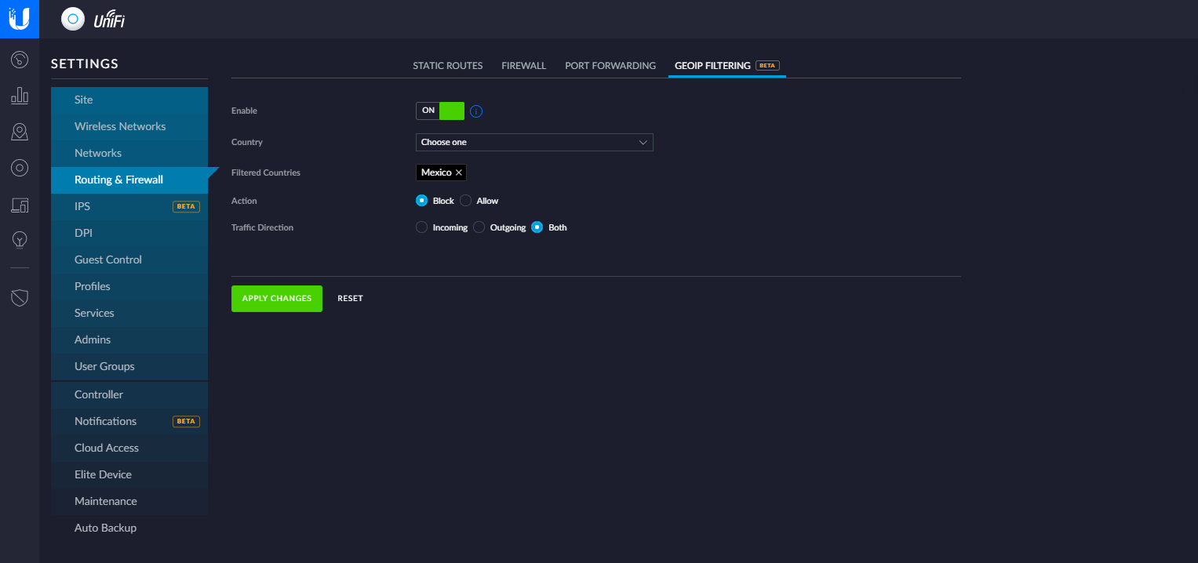](https://downloads.intercomcdn.com/i/o/112246804/fe799d43c2c4e3726bcbd539/GeoIP.PNG)